视频大纲介绍
适用对象：云点播用户
---

一、什么是视频大纲
视频大纲是保利威基于 AI 能力为视频自动生成的内容结构分析。系统会识别视频中的语音和字幕内容，将整段视频自动划分为多个带时间轴的分段，并为每个分段生成标题、摘要和关键词，同时自动生成一段视频简介。
生成完成后，观众在播放页面即可看到视频大纲面板，一眼了解视频讲了什么，点击任意分段即可跳转到对应时间点观看，快速定位自己感兴趣的内容。
大纲分析为异步处理：创建分析任务后，系统在后台完成分析，结果通过 HTTP 回调返回或由前端轮询获取，生成需要一定时间。
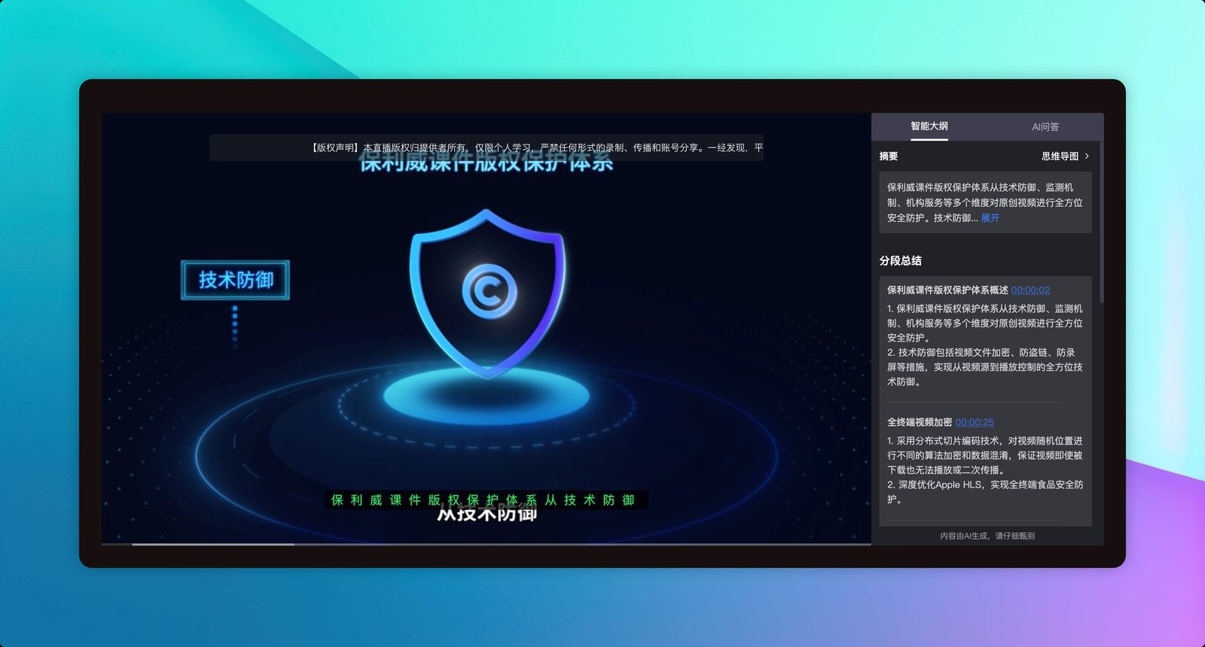

二、视频大纲能做什么
能力 | 说明 | 对观众的好处
自动分段大纲 | 将视频自动划分为多个分段，每段包含标题、时间段、摘要、关键词 | 快速了解视频整体结构和重点内容
时间轴跳转 | 点击任意分段，播放器自动跳转到对应时间点 | 跳过已了解或无关的内容，精准观看
视频简介 | 自动生成一段导语，概括视频核心内容 | 观看前快速判断是否是自己想看的
AI 推荐问题 | 自动生成与视频内容相关的问答列表 | 带着问题观看，边看边思考，提升学习效果
思维导图 | 将大纲以思维导图形式可视化展示 | 从全局把握视频内容结构

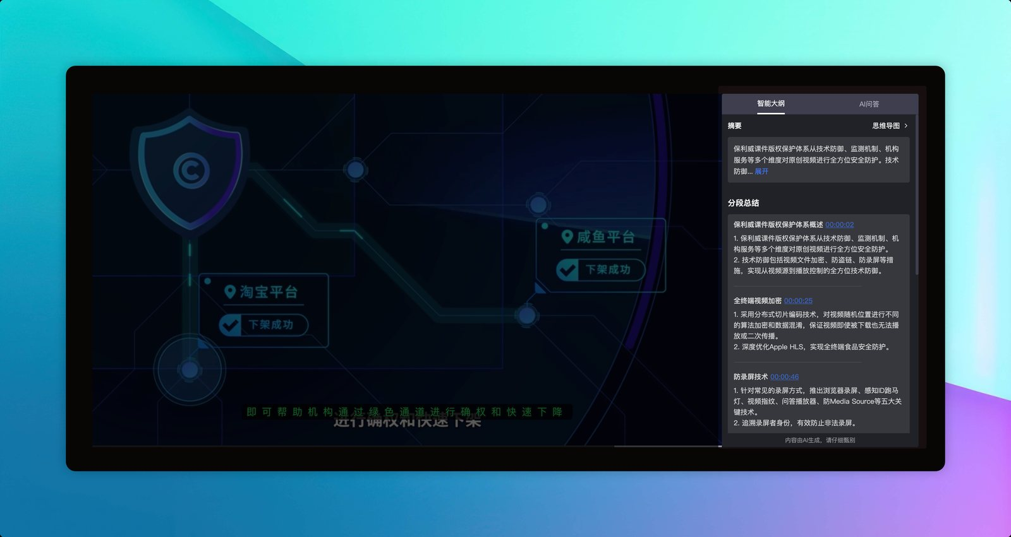
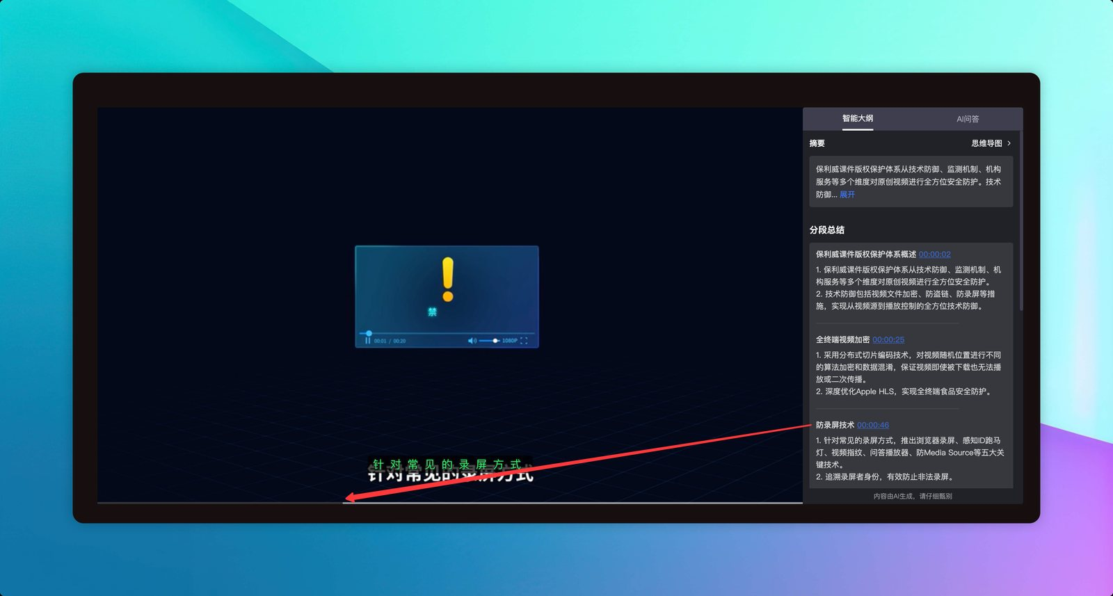
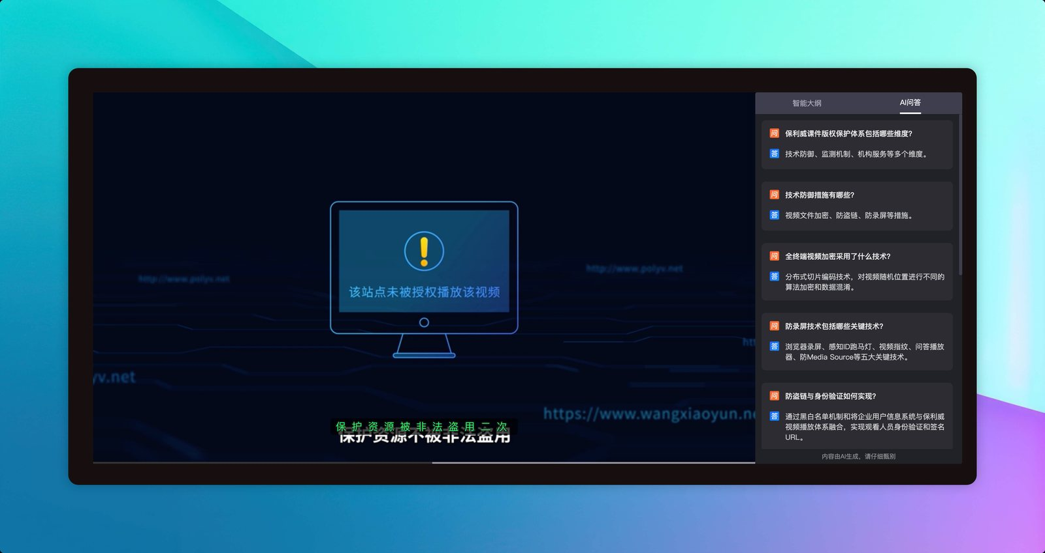
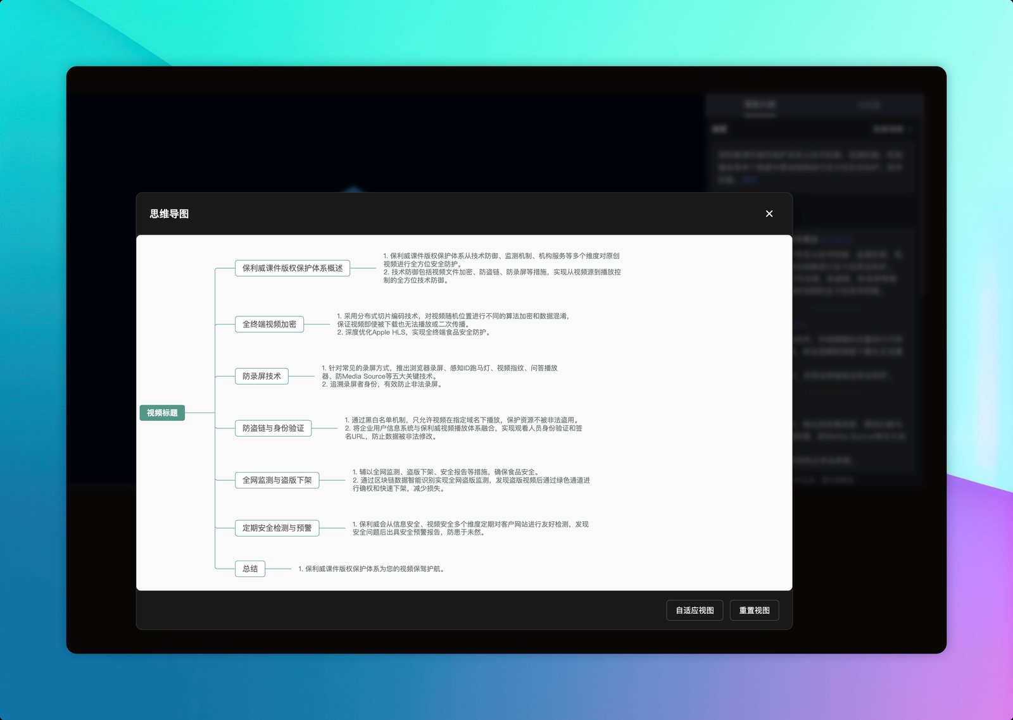

三、怎么做
视频大纲通过点播服务器 API 提供，整体流程如下：
创建大纲任务 → 系统异步分析 → 查询分析结果 → 播放页面展示
使用前请确认：
- 已开通视频大纲 AI 能力
- 已获取 appId 和 appSecret（可在"云点播 → 设置 → API 接口"中查看）；
操作步骤：
- 调用 创建视频大纲任务 接口，传入视频 ID，创建分析任务；
- 系统异步分析，轮询查询分析结果；
- 将分析结果接入播放页面进行展示。

五、参考资料
- 帮助中心《MD5 签名生成规则》：
- 视频大纲前端展示 SDK 示例项目（GitHub）：

